
Teknoloji Fakültesi
Elektrik Elektronik Mühendisliği
EEM-272 Makine Öğrenmesine Giriş Sunum ve Proje Raporu
Konu: Word Embeddings
Ders Sorumlusu: DR Öğretim Üyesi ALİ ŞENTÜRK

Hazırlayan:
Ali Turan Çetin
2222705028
GİRİŞ:
Doğal Dil İşleme (NLP) alanındaki en temel zorluklardan biri, insan dilinin içerdiği karmaşık anlamsal yapıların bilgisayarlar tarafından işlenebilecek matematiksel formatlara dönüştürülmesidir. Bilgisayarlar kelimeleri metin olarak değil, ancak sayılar aracılığıyla kavrayabilirler. Bu doğrultuda geliştirilen "Word Embeddings" (Kelime Temsilleri) kavramı, kelimelerin sayısal vektörlerle yüksek boyutlu bir uzayda birbirleriyle olan ilişkilerini görselleştirmek ve matematiksel olarak analiz etmek amacıyla kullanılmaktadır.
Bu konunun önemi, yapay zeka ve makine öğrenmesi algoritmalarının performansını doğrudan belirlemesinden kaynaklanmaktadır. Geleneksel dil işleme yöntemleri kelimeleri birbirinden bağımsız semboller olarak ele alırken, modern Word Embeddings algoritmaları kelimeler arasındaki anlamsal ve sözdizimsel ilişkileri çözerek; metin analizi, dil modelleme, makine çevirisi ve bilgi alma gibi birçok alanda modellerin insan diline çok daha yakın bir performans sergilemesini sağlamaktadır.

TEMEL KAVRAMLAR:
Tarihsel olarak kelimeleri sayısallaştırmada kullanılan ilk yöntemlerden biri One Hot Encoding tekniğidir. Bu yöntemde derlemde (corpus) bulunan her kelimeye benzersiz bir indeks numarası verilir ve her kelime, sözlük boyutu uzunluğunda bir vektör ile temsil edilir. Vektörde sadece ilgili kelimenin indeksine denk gelen konum "1", diğer tüm konumlar "0" değerini alır. Örneğin; "Köpek su içti, Maymun muz yedi" gibi bir cümlede "Köpek" kelimesi [1, 0, 0, 0, 0, 0] vektörü ile temsil edilir. Ancak bu yapı oldukça seyrek (sparse) bir yapıdadır. Milyonlarca kelimelik bir sözlükte her bir kelime için milyon boyutlu ve neredeyse tamamı sıfır olan vektörler oluşturmak bellek açısından son derece verimsizdir. Daha da önemlisi, bu yöntemde kelimeler arasında hiçbir anlamsal yakınlık kurulamamaktadır. "Köpek" ve "Kedi" kelimeleri anlamsal olarak yakın olsalar da, One-Hot uzayında birbirlerine tamamen dik (bağımsız) vektörlerdir
Modern Word Embedding yöntemleri (Word2Vec, GloVe), One-Hot'un aksine kelimeleri yoğun (dense) bir yapıda temsil eder. Vektör boyutu kelime sayısından bağımsızdır ve genellikle 100, 300 veya 768 gibi sabit boyutlara indirgenir. Sınırlı sayıdaki bu boyutların her biri '0' veya '1' yerine, kelimenin belirli anlamsal özelliklerini taşıyan ondalıklı (sürekli) sayılarla doludur. Bu sayede model, "Güneş" ve "Yıldız" kelimelerinin uzaydaki vektörel koordinatlarını birbirine yaklaştırırken, "Tornavida" kelimesini bu gruptan çok daha uzağa konumlandırmayı öğrenir.

COSINE SIMILARITY (KOSINUS BENZERLİĞİ):
Sayısal vektörler halinde yüksek boyutlu uzaya yerleştirdiğimiz kelimelerin birbiriyle olan ilişkisi ve anlamsal yakınlığı "Kosinüs Benzerliği" metriği ile ölçülür. Bu değer -1 ile 1 arasında değişmektedir. Benzerlik = cos(θ) = (A · B) / (||A|| ||B||) Formülde görüldüğü üzere, iki vektörün skaler çarpımlarının, uzunluklarının çarpımına oranı alınır. Eğer iki vektör uzayda üst üste çakışıksa açı 0 derece olur ve kosinüs değeri 1 çıkar (Mükemmel benzerlik). İki vektör birbirine dikse (90 derece), değer 0 olur (Anlamsal bağ yoktur). Eğer vektörler tam zıt yönlere bakıyorsa (180 derece), kosinüs değeri -1 olur (Zıt anlamlılık).

YÖNTEM/MODEL AÇIKLAMASI:
Word2Vec Algoritması Google tarafından geliştirilen Word2Vec, kelimeleri yanındaki komşularına (bağlamına) bakarak tanıyan sığ bir yapay sinir ağı algoritmasıdır. Eğitim sürecinde iki temel mimari kullanılır:
CBOW (Continuous Bag of Words): Etraftaki (komşu) kelimelere bakarak ortadaki merkez kelimeyi tahmin etmeye çalışır. Örneğin "Ali sabahları ____ kahve içer" cümlesinde, algoritma belirlenen pencere boyutu (2) içindeki kelimeleri (Ali, sabahları, kahve, içer) girdi (input) olarak alır. Gizli katmanda (hidden layer) bu kelimelerin vektörel ortalamasını hesaplar ve çıktı olarak "sıcak" kelimesini tahmin eder.
Skip-Gram: CBOW mimarisinin tam tersidir. Ortadaki merkez kelimeyi baz alarak, o kelimenin etrafında (bağlamında) geçme ihtimali en yüksek olan kelimeleri tahmin eder. Nadir geçen kelimelerin vektörel temsillerinin öğrenilmesinde çok daha etkilidir.

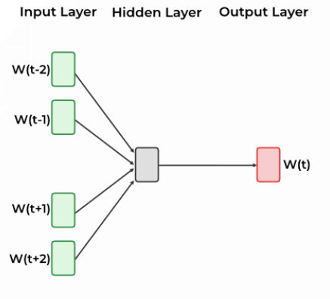
CBOW

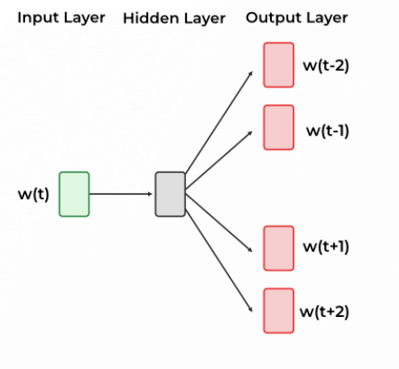
SKIP-GRAM

GloVe algoritması, Word2Vec gibi sadece o anki cümledeki dar bir pencereye bakmak yerine, eğitim kümesindeki (corpus) tüm kelimelerin birbiriyle yan yana gelme istatistiklerini (co-occurrence matrix) analiz eder. Kelimelerin yan yana gelme olasılıklarını kendi aralarında kıyaslayarak anlamsal mesafeleri ölçer. GloVe'un en büyük başarısı, kelimeler arasındaki ilişkilerin geometrik paralelliklerle ifade edilebilmesidir. Algoritma "cinsiyet" veya "ünvan" gibi kavramları ezberlemez; uzayda yön ve mesafe olarak kendisi keşfeder. Bu sayede ünlü vektör matematiği denklemi ortaya çıkmıştır
V(Kral) − V(Adam) + V(Kadın) ≈ V(Kraliçe)

Word2Vec ve GloVe gibi algoritmalar statik yapıdadır; yani bir kelimenin sadece tek bir sabit vektörü vardır. Eşsesli (polysemic) kelimelerde, örneğin "Yüz" (Surat, Sayı, Yüzmek) kelimesinde, model bu üç anlamı birbirinden ayıramaz ve ortalama, bulanık bir vektör üretir.

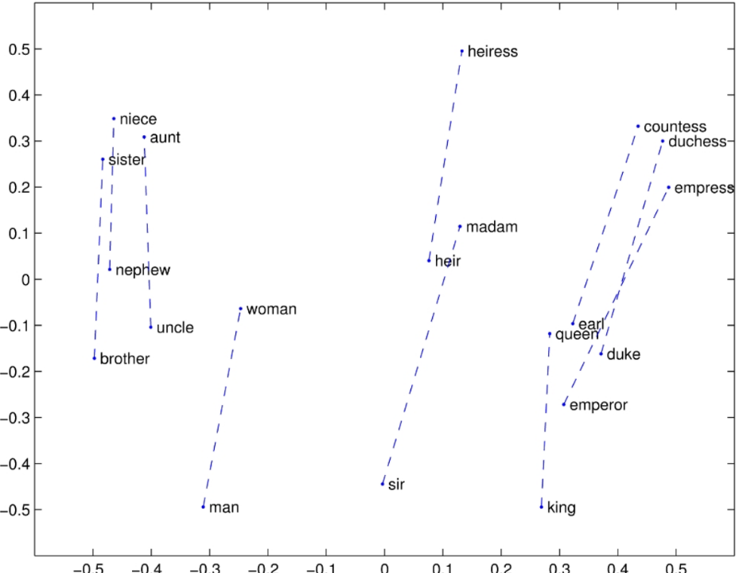

Contextual Embeddings yaklaşımında ise kelimelerin önceden ezberlenmiş sabit bir kimliği yoktur. Vektörler, kelime cümleye girdikten ve diğer kelimelerle etkileşime geçtikten sonra, cümlenin bütünü okunarak dinamik olarak oluşturulur. Bu sayede model "Denizde yüz" ile "Güzel yüz" cümlelerindeki aynı kelimeye tamamen farklı matematiksel temsiller atayabilmektedir
UYGULAMA ALANLARI:
Word Embedding modellerinin endüstride ve akademik araştırmalarda pek çok uygulama alanı mevcuttur. Gerçek dünya kullanım örneklerinden bazıları şunlardır: Duygu Analizi (Sentiment Analysis): Sosyal medya platformlarında (örneğin X/Twitter) müşterilerin markalar hakkında yazdığı yorumların anlamsal vektörleri çıkarılarak yorumun olumlu mu, olumsuz mu yoksa nötr mü olduğu tespit edilmektedir.
Makine Çevirisi (Machine Translation): Google Translate gibi sistemler, statik sözlük eşleşmeleri yerine kelimelerin vektörel uzaydaki bağlamsal karşılıklarını bularak çok daha doğal ve hatasız çeviriler yapmaktadır.
Arama Motorları: Kullanıcının arama kutusuna yazdığı kelimelerle, web sitelerindeki içeriklerin kosinüs benzerliği ölçülerek, kullanıcı yanlış kelimelerle arama yapsa dahi niyetine en uygun (semantik olarak en yakın) sayfalar listelenmektedir.
Sohbet Robotları (Chatbots): Sanal asistanlar ve yapay zeka destekli müşteri hizmetleri, gelen kullanıcı sorgularının vektörel niyetlerini anlayarak doğru cevap rotalarını çizebilmektedir.

MİNİ PROJE:
Teorik olarak incelenen kelime temsillerinin pratikte nasıl davrandığını analiz etmek amacıyla Google ColabN ortamında Python kullanılarak bir mini boyut indirgeme projesi gerçekleştirilmiştir. Kullanılan Veri Seti ve Yöntem Projede Gensim kütüphanesi aracılığıyla önceden eğitilmiş "glove-twitter-25" modeli kullanılmıştır. Bu model, devasa Twitter verileri üzerinde eğitilmiş olup her kelimeyi 25 boyutlu bir uzayda temsil etmektedir. İnsan gözünün 25 boyutu algılaması imkansız olduğundan, verileri 2 boyutlu uzaya görselleştirmek amacıyla Makine Öğrenmesinde boyut indirgeme algoritması olan t-SNE (t-Distributed Stochastic Neighbor Embedding) kullanılmıştır. t-SNE, yüksek boyutlu uzaydaki "Kosinüs Benzerliği" yakınlıklarını, düşük boyutlu uzayda da korumayı hedefleyen matematiksel bir yöntemdir. Kullanılan Kodlamalar Projede uygulanan temel Python komut dizini aşağıdaki gibidir: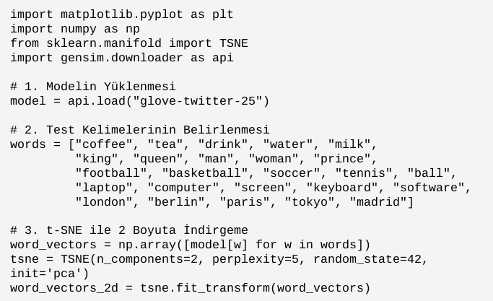
Uygulanan t-SNE algoritması sonucunda, 25 rastgele kelimenin kendi anlamsal bağlamlarına göre kümeler oluşturduğu gözlemlenmiştir. Aşağıdaki Şekil 1'de de görüldüğü üzere; içecekler (coffee, tea), spor terimleri (football, tennis), teknoloji cihazları (laptop, computer) ve
cinsiyet/ünvan terimleri uzayın farklı köşelerinde başarılı bir şekilde izole olmuştur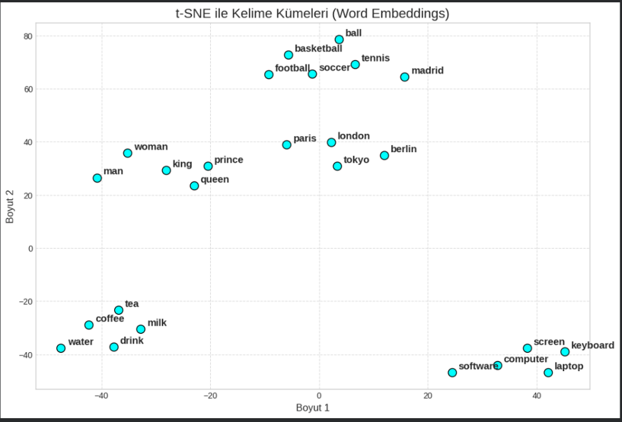
Grafikteki en dikkat çekici detay (program çıktısının başarısını kanıtlayan unsur) "madrid" kelimesinin konumudur. Diğer dünya şehirleri (London, Paris, Tokyo) uzayın ortasında bir küme oluştururken, Madrid kelimesi "Spor" kümesine (football, soccer) doğru sürüklenmiştir. Bu durum, eğitim veri setinin (Twitter) doğasından kaynaklanmaktadır. Kullanıcılar Twitter'da Madrid kelimesini coğrafi bir şehirden ziyade "Real Madrid" futbol kulübü bağlamında sıklıkla kullandığı için, model bu anlamsal eğilimi matematiksel olarak öğrenmiş ve grafiğe yansıtmıştır.

SONUÇ:
Gerçekleştirilen literatür incelemesi ve uygulamalı mini proje göstermektedir ki; Doğal Dil İşlemede Word Embeddings yaklaşımı, kelimelerin bilgisayarlar tarafından tıpkı sayılar gibi matematiksel bir hassasiyetle işlenmesine olanak tanımaktadır. One-Hot encoding gibi geleneksel yöntemlerin aksine, modern modeller kelimelere anlamsal derinlik kazandırmış ve Boyutluluk Laneti (Curse of Dimensionality) sorununu çözmüştür. Bununla birlikte, Word2Vec ve GloVe gibi statik modellerin "eşseslilik" problemini çözmede yetersiz kalması, araştırmacıları Contextual Embeddings (Bağlamsal Temsiller) gibi dinamik modellere yöneltmiştir. Yapılan Colab projesinde, kelimelerin matematiksel vektörlerinin sadece sözlük anlamlarını değil, insanların o kelimeleri kullanma alışkanlıklarını ve niyetlerini de (Madrid örneğinde olduğu gibi) istatistiksel olarak kusursuz bir şekilde haritalayabildiği kanıtlanmıştır.

KAYNAKÇA:
https://www.geeksforgeeks.org/nlp/word-embeddings-in-nlp-comparison-between-cbow-and-skip-gram-models/

https://www.youtube.com/@Sadievrenseker_BK/featured

https://nlp.stanford.edu

https://www-lyzr-ai.translate.goog/glossaries/contextual-embeddings/?_x_tr_sl=en&_x_tr_tl=tr&_x_tr_hl=tr&_x_tr_pto=tc

